美国议员：中国很强大我们打不赢，中美应当和平相处

[有理儿有面](javascript:void(0);)

**有理儿有面**

微信号 youli-youmian

功能介绍 你说是不是

2023-02-12[原文](https://mp.weixin.qq.com/s?__biz=Mzg3MjEyMTYyNg==&mid=2247582083&idx=3&sn=e80c18e32ea7591687a0da37abd00e84&chksm=cef7d5f6f9805ce0279ea5c32c097aed72cedb4862bc794e65ab5a35ba74c7f1b1d5f272b806&scene=27#wechat_redirect&cpage=158) 发表于

收录于合集

以下文章来源于战忽智库 ，作者战忽智库



战忽智库

.

记录中国崛起，见证中华复兴！





**全文共1454字，图片7张，预计阅读时间为8分钟。**

**文章转载自“站忽智库”。**



▼

承认对手是强大的，很难，尤其是对美国而言，因为美国一直把自己看成世界老大，自苏联解体以来，还没有哪一个国家敢于全面叫板美国。不过，随着美国内外矛盾的加剧，美国国内有一些精英们开始认清美国变得“外强中干”，以美国当下的实力，不可能击败中国或者俄罗斯。

据观察者网消息称，美国众议院军事委员会首席民主党议员史密斯日前表示，中国是一个强大的国家，如果我们认为能够击败中国，那是错误的，我们应当建立一个中美都能够和平相处的世界秩序。

这位美国议员承认中国强大，认为美国打败中国是错误，呼吁中美和平共处，这在美国遏制中国的战略背景下，其呼吁显得难能可贵。要知道，在气球事件发生之后，美国叫嚣对中国采取强硬的声音此起彼伏，美国众议院还通过决议，要求拜登政府对中国采取“果断”措施。

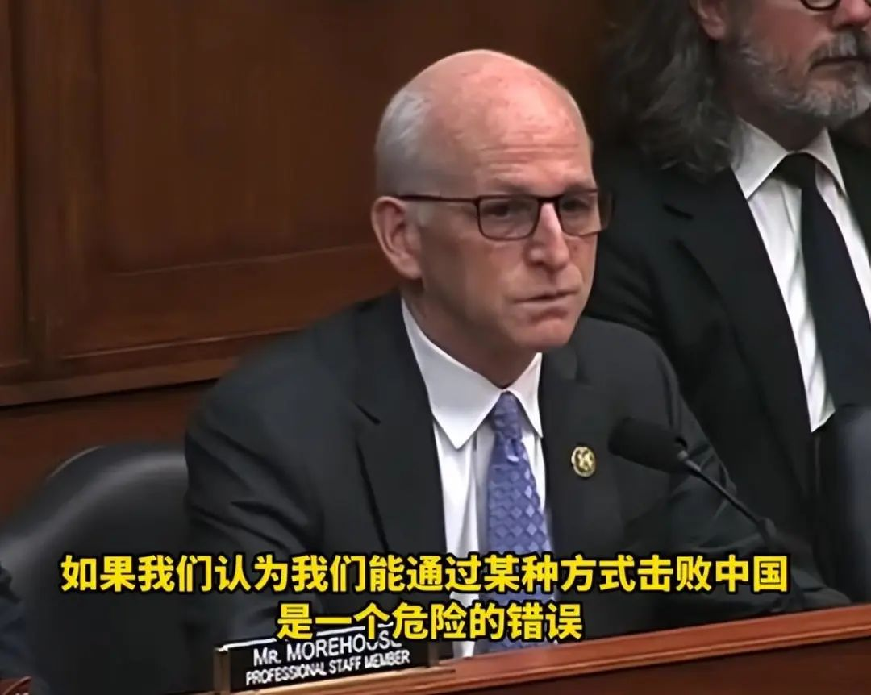

史密斯理智的提出，中美应该和平相处，承认中国强大，主要还是基于双方实力的变化。在过去几十年来，美国的确可以呼风唤雨，为所欲为，世界各国都受到美国的压制。但是，中国专心搞发展，不参与任何冲突，已经在经济军事科技等各领域取得崛起，以中国今天的实力，完全可以和美国扳手腕。美国需要承认，中国不再是一百多年前，中国有肌肉有力量，有智慧有耐心，和中国进行全面较量，美国不见得能占到什么便宜。

至于击败今天的中国，更是痴人说梦。从特朗普时期掀起经贸战，再到拜登推动印太战略，频频打台海牌，中国始终未能被美国引入战争。相反，美国能用的牌基本都用上，美国自身又不敢与中国正面冲突，美国深知，和一个同量级对手打仗，将意味着什么？

美国希望击败中国，以确保霸主地位，但一系列行为表明，和中国搞对抗，不会有好处。美国面对是一个前所未有的对手，虽然美国发展两百多年，称霸世界几十年，但从历史发展角度看，中国曾领先世界上千年，中国具备强大的自我修复和战略韧力，妄想击败击败中国，根本是不可能的。

当然，很多美国精英们把崛起的中国看成下一个苏联，甚至认为中国的综合实力赶超苏联，他们带着冷战思维看待中国崛起，认为崛起的中国势必取代现在的美国，直接成为世界霸主。殊不知，中国奉行的和平之道与美国的王霸之道完全不同，即便是中美关系最紧张的时刻，中国仍然在呼吁美国放下偏见，展开对话。

与其和中国对抗，不如搞合作。现在的中美在经贸上存在深度融合，两国又都是世界主要制造大国，早已融入世界一体化，中美之间可以互惠互利，一旦斗争，会对双方乃至世界产生不可估量的影响。去年，佩洛西窜访台之后，新加坡韩国等很多国家呼吁中美保持对话，而不是走向对抗。这表明，中美冲突绝不是各国所愿。一旦美国对中国进行全面对抗，中美乃至世界秩序都将发生变化，世界将不太平。

不过，美国若想和中国和平相处，但靠一两个人的呼吁是解决不了的，美国精英们只有放下冷战博弈思维，接受中国崛起，把和平发展放在首要位置，自然会改善中美关系。当然，期待美国主动与中国和解，又是不现实的，美国国内的鹰派在占据主导优势，始终把美国利益放在首位，那些和平的声音容易被淹没。

我们不寻求与美国的对抗，我们有与美国和平相处的意愿，但这需要双方一起推动。如果美国坚持遏制我们，恐怕中国得做好反制准备，打得一拳开，免得百拳来，和平从来不是一厢情愿的，只有强大的实力才能让敌人知难而退，让敌人改变立场。今天的中国不害怕美国的打压，美国想把一个强国压制住，还得看看自己实力够不够。美国尚且不敢与疲惫的俄罗斯较量，有战胜中国的把握吗？

**图片源自网络**





**关注公众号：**

**有理儿有面**

**理   性｜   揭   秘｜   探   讨**







### 精选留言

用户设置不下载评论